**Реализация проекта «В гостя у сказки» в средней группе №11**

Проект «В гостях у сказки» позволяет решить проблему и реализовать поставленные задачи:

у детей возрос интерес к чтению художественной литературы; дети знакомятся со сказками;

дети учились распознавать сказочных героев по иллюстрациям;

малыши учатся отображать прочитанное в творческих работах;

увеличилось число родителей, читающих детям вслух;

чтение художественной литературы занимает одно из первых мест в семейном досуге;

повысился уровень мотивации семейного чтения;

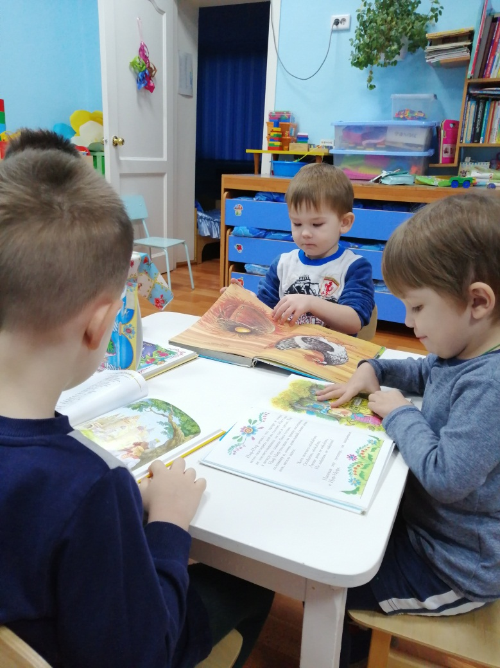

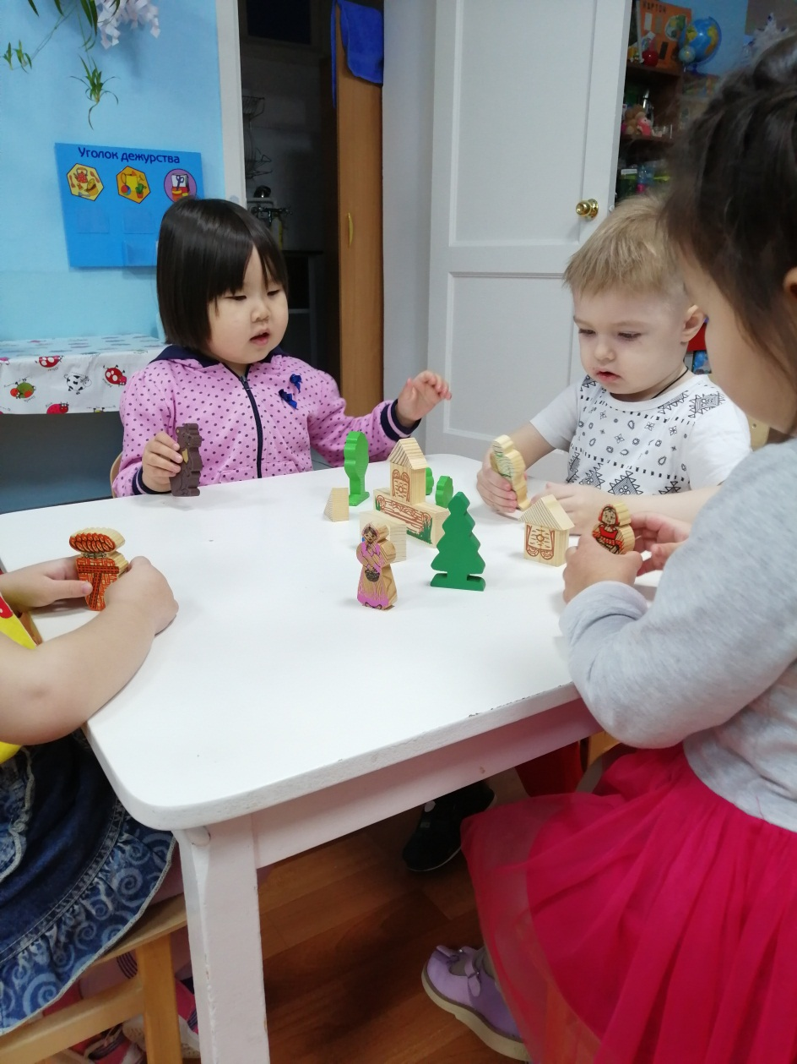

Использование сказок в познавательной деятельности помогает эффективно решать проблему воспитания интереса к художественной литературе, развивать нравственно-эстетические чувства, формировать позицию гражданина, воспитывать волевые качества. В результате совместной деятельности (воспитатель, родители, дети) дети получили возможность расширить кругозор о сказках, их героях, научились сами сочинять сказки, сопереживать героям, находить пути выхода из трудных ситуаций. Групповая библиотечка пополнилась новыми книгами сказок.

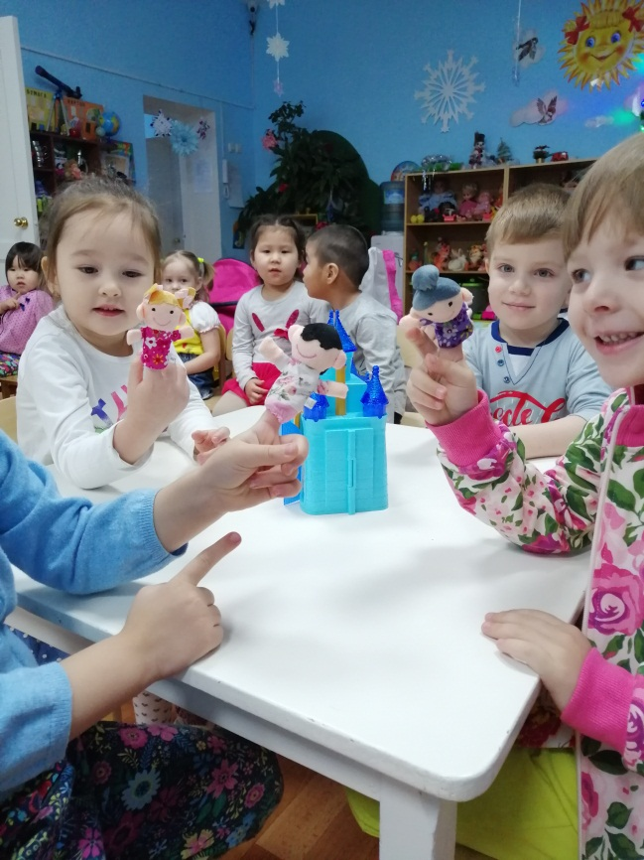 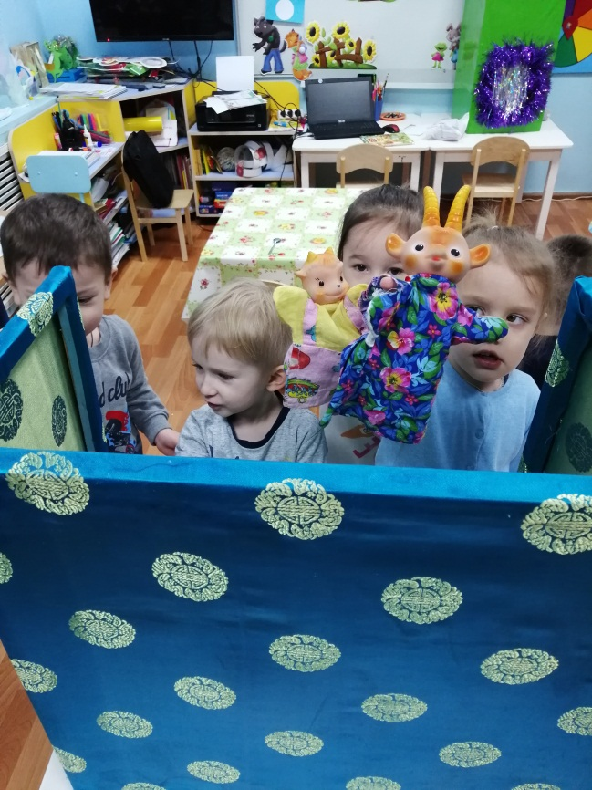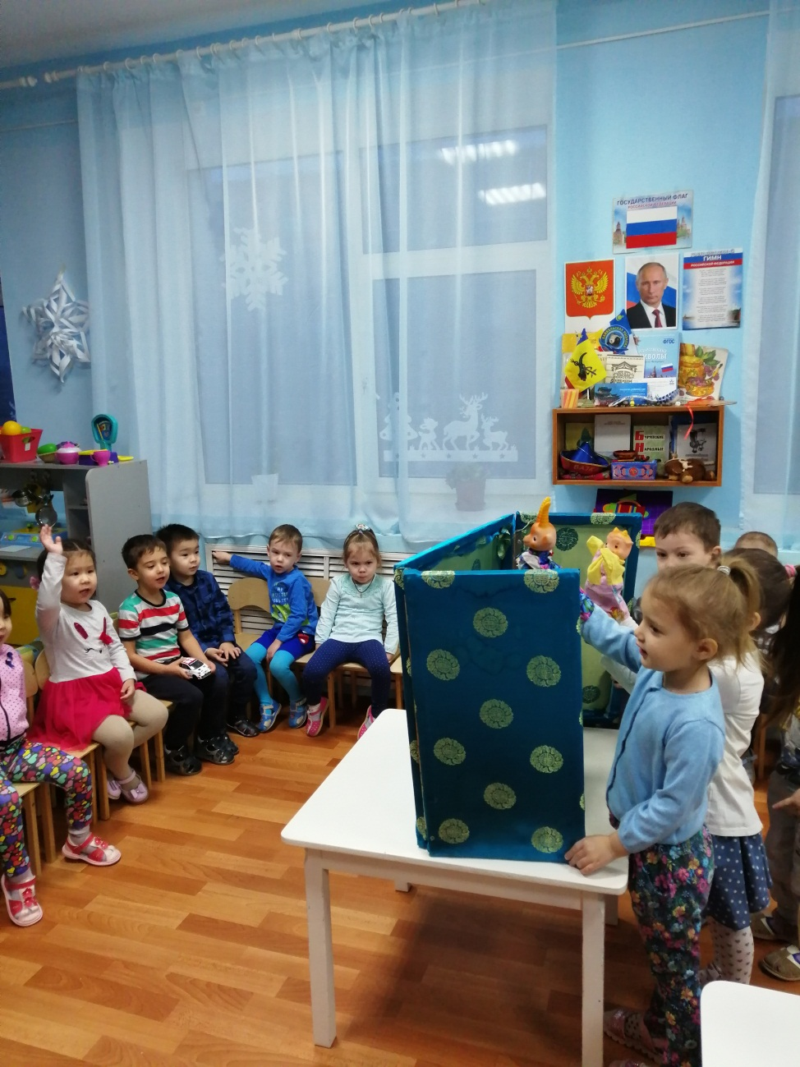

На подготовительном этапе создавали развивающую среду (подбирали художественную литературу, загадки, иллюстрации, раскраски по тематике, различные виды театров, книги для оформления выставок); приготовили материалы для художественного творчества.

Основной этап проходит разнообразно:

Рисование на тему «Мой любимый сказочный герой»

Чтение сказок: «Три медведя», «Теремок», «Колобок», «Репка», «Лиса и петух», «Красная Шапочка», «Маленькие человечки» и другие;

Викторина по сказкам «Угадай–ка», организована выставка «Моя любимая книга» - результат совместной деятельности родителей и детей, проведена драматизация русской народной сказки «Теремок».